РОССИЙСКАЯ ФЕДЕРАЦИЯ
ЯМАЛО – НЕНЕЦКИЙ АВТОНОМНЫЙ ОКРУГ
Муниципальное образование Ямальский район
МБДОУ «Мыскаменский детский сад общеразвивающего вида»
629720 ЯНАО с. Мыс Каменный, ул. Минская, 42, тел/ факс (34996) 28-6-91,
E-mail mkmndoy@mail.ru

Методическая разработка

Конспект
непосредственно-образовательной деятельности
по познавательно-речевому развитию область «Художественное творчество» (нетрадиционные техники рисования)

в первой младшей группе (2-3 года)

Тема: «Праздничный салют»

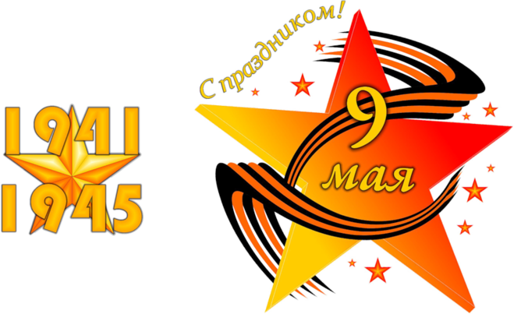
Составил: воспитатель
Куликовских А.Ю.

Мыс Каменный
2015 г.

Цель: вызвать интерес к рисованию салюта в сотворчестве с педагогом.

Задачи:

- Формировать навык рисования нетрадиционными способами у детей (ставить отпечатки).
- Формировать интерес к наблюдению красивых явлений в окружающем мире.
- Отображать впечатления в изодеятельности доступными изобразительно-выразительными средствами.

Оборудование:

- основа для коллективной композиции – лист бумаги тёмно-голубого цвета;
- краски «Гуашь» (4-5 цветов для свободного выбора);
- ватные палочки;
- ватные диски;
- пробки;
- штампики.

Предварительная работа: работа с иллюстративным материалом по теме «Салют над городом»

Ход непосредственно-образовательной деятельности

Дети сидят на стульчиках

Воспитатель: Здравствуйте, дети. Ребята, посмотрите, сколько гостей сегодня к нам пришло. Сегодня мы с вами будем рисовать салют.
(Воспитатель показывает картинки с салютом.)
В.: А кто-нибудь знает, что такое салют?
Дети: Да. Это разноцветные огоньки.
В.: Правильно. А какого они цвета?
Д.: Красные, синие, зелёные, жёлтые.
В.: Правильно. А где можно увидеть салют?
Д.: На небе.
В.: Молодцы. Салют можно увидеть в небе, когда в стране праздник.
Воспитатель читает стихи О. Высотской «Салют»
Вокруг всё было тихо,
И вдруг – салют! Салют!
Ракеты в небе вспыхнули
И там, и тут!
Над площадью,
Над крышами,
Над праздничной Москвой
Взвивается всё выше
Огней фонтан живой!
На улицу, на улицу
Все радостно бегут,
Кричат: «УРРА!»
Любуются
На праздничный салют!
В.: А теперь давайте проведём физкультурную минутку.
Физкультурная минутка «Как солдаты»
Встали ровненько, ребята,
Пошагали как солдаты.
Влево, вправо наклонись,
На носочках потянись.
Раз - прыжок,
Два - прыжок,
Отдохнул ли ты, дружок?
Помаши кистями дружно,
Рисовать сейчас нам нужно!
В.: Молодцы! Настоящие солдаты!
Воспитатель выкладывает на стол основу для коллективной композиции - лист бумаги тёмно-голубого цвета.
В.: Это небо! А где салют? Сейчас мы его нарисуем. Посмотрите. Беру ватную палочку, окунаю в краску и … шлёп (ставлю отпечаток) – получился огонёк! Убираю палочку, беру пробку, окунаю в краску и … шлёп (ставлю отпечаток) – ещё один огонёк! Ватной подушечкой тоже можно шлёпать. А теперь попробуйте вы нарисовать огоньки.
Дети рисуют огоньки самостоятельно.
В.: Ребята, посмотрите, что у нас получилось!
Дети рассматривают рисунок.
В.: Ребята, расскажите, что же мы нарисовали?
Д.: Салют!

В.: Правильно! А какого цвета был наш салют?

Д.: Красный, синий, зелёный, жёлтый.
В.: Правильно! А чем мы рисовали?
Д.: Палочками, штампиками, подушечками.
В.: Правильно! У нас получился очень красивый салют. Вы все молодцы!

Используемая литература

- Лыкова И.А. «Изобразительная деятельность в детском саду», Москва, 2009 г.
- «Развивающие занятия с детьми 2-3 лет» под редакцией Парамоновой Л.А., Москва, 2009 г.

